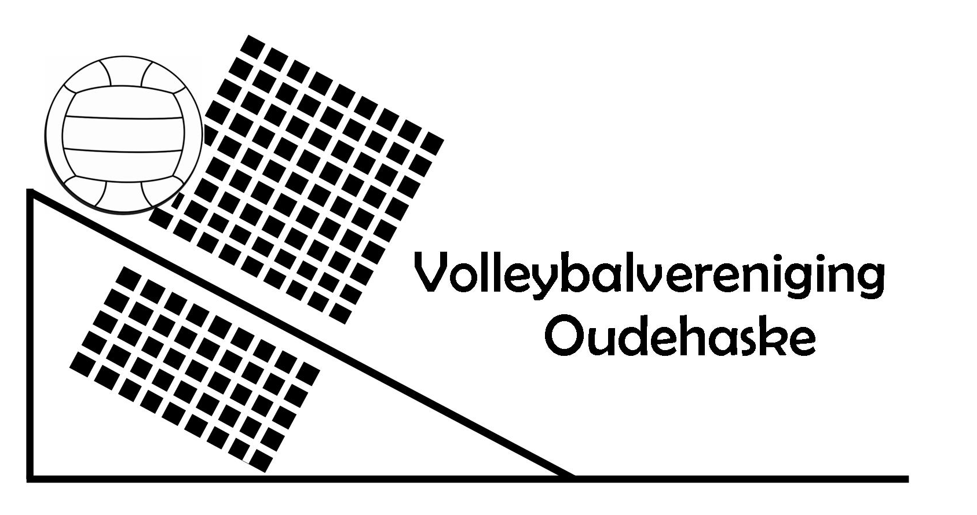

Website: www.oudehaske-volleybal.nl
Email : recreanten@volleybal-oudehaske.nl

23e Stratenvolleybal-toernooi Oudehaske
Vrijdagavond 29 juni 2018

Aan de inwoners van Oudehaske en omgeving,

Waar Het feesterrein in Oudehaske is die vrijdagavond een volleybalterrein met: 3 kidsvelden, 4 seniorvelden, catering verzorgd door FC ONH en een toiletkar.

Wie Alle inwoners van Oudehaske en buurdorpen, zowel volwassenen als kinderen kunnen meedoen. Het is niet belangrijk of u wel dan niet ervaring heeft in de volleybalsport.
Senioren De (mixed-)teams bestaan uit minimaal 6 personen, waarbij minimaal 2 dames in het veld moeten staan. De teams zijn van oorsprong Stratenteams. We hopen dat elke straat weer een team kan vormen. Maar ook Vriendenteams en Jeugdteams zijn van harte welkom.
Kids Een (basisschool)kids (mixed) team bestaat uit minimaal 4 personen.
De leeftijd is van 6 tot en met 12 jaar. Zie onze website voor de spelregels.

Start Vanaf 18:00 uur beginnen we met alle poulewedstrijden, elk team speelt ca. 5 à 6 wedstrijden.
Pauze Na de poule wedstrijden( +/- 20:00 uur) worden de prijzen aan de kids uitgereikt en zij zijn dan klaar. Ook worden de loterijprijzen bekend gemaakt.
2e ronde Vervolgens hervatten we het volleybaltoernooi voor de senioren. Uiteraard vindt na afloop van het toernooi een prijsuitreiking plaats. De winnaar van het toernooi mag een jaar lang genieten van de Wisselbeker.

Aanmelding Een team kan aangemeld worden door de aanvoerder van dat team, deze vermeld de eigen gegevens en die van de overige spelers op het inschrijfformulier. Individuele aanmelding is ook mogelijk. Alle individuele aanmeldingen worden in een team geplaatst. Na aanmelding ontvangt u een programmaboekje.
Vóór vr 22 juni Inschrijving kan op verschillende manieren
1) inschrijfformulier inleveren bij Fam. de Ridder, Turfkoer 21
2) inschrijfformulier
scannen en mailen naar recreanten@volleybal-oudehaske.nl
Kosten Voor aanvang van het toernooi moet het inschrijfgeld ingeleverd zijn.
Per jeugd en volwassen speler: € 3,--
Per kind (leeftijd onder de 13 jaar) € 1,50.
Tot slot Wij hopen dat u vol enthousiasme zult deelnemen aan het stratentoernooi in Oudehaske, zodat mede door uw deelname het 23de stratenvolleybaltoernooi weer
een grote sportieve en sfeervolle happening wordt.
Tot vr. 29 juni !!! Voor vragen: recreanten@volleybal-oudehaske.nl

INSCHRIJFFORMULIER 23e STRATENVOLLEYBALTOERNOOI

VRIJDAGAVOND 29 JUNI 2018 in OUDEHASKE

 Ja, Ik schrijf mij in zonder dat ik al in een team ben ingedeeld.

Naam
Adres
Telefoonnummer
Email
Leeftijd | als je mee wilt doen met het kids toernooi: | M/V

 Ja, ik wil als aanvoerder/coach (bij de kids) van onderstaande team graag
de volgende spelers opgeven voor het stratenvolleybal toernooi:

Teamnaam
Naam aanvoerder/coach
Adres
Telefoonnummer
Email

 | Naam deelnemer | Email |  | Leeftijd | M/V
1 |  |  |  |  | M/V
2 |  |  |  |  | M/V
3 |  |  |  |  | M/V
4 |  |  |  |  | M/V
5 |  |  |  |  | M/V
6 |  |  |  |  | M/V
7 |  |  |  |  | M/V
8 |  |  |  |  | M/V

Leeftijd: graag bij opgave van een kidsteam (< de 13 jaar) de leeftijd vermelden.

Inschrijven:
1) inschrijfformulier inleveren bij Turfkoer 21
2) inschrijfformulier scannen en mailen naar recreanten@volleybal-oudehaske.nl

LET OP: DIT FORMULIER MOET UITERLIJK VR 22 JUNI INGELEVERD ZIJN.

